**Завдання на лабораторну роботу №3**

**Увага!** *Для виконання роботи потрібно використовувати  двійкові числа та двійкові  коди отримані в процесі виконання 1 лабораторної роботи. Всі операції представляти в регістрах 8 або 16 біт.*

1.      Виконати складання двох додатних довільно обраних двійкових чисел із виконаного вами варіанту завдання.

a.0 0111011

b.0 0011001

a+b=0 0111011+0 0011001=0 0010101

2.      Виконати операцію віднімання через складання прямих та зворотних кодів з корекцією результату. Підібрати пари чисел так, щоби виконувалися наступні варіанти дій:

2.1.   А+(-В) та (-А)+В де В>A.

a. 0 0011001 --- 25

b. 0 0111011 --- 59

a+(-b)=0 0011001+1 1000100=1 1011101

Одержаний правильний результат в зворотному код. При перекладі

в прямий код біти цифрової частини результату інвертуються:

1 100010=-34

(-a)+b=1 1100110+0 0111011= 0 1011101

Одержаний правильний результат в зворотному код. При перекладі

в прямий код біти цифрової частини результату інвертуються:

0 100010=34

2.2.   А+(-В) та (-А)+В де В<A.

a. 0 0111011 --- 59

b. 0 0011001 --- 25

a+(-b)= 0 0111011 + 1 1100110 = 0 0100010

(-a)+b=1 1000100 + 0 0011001 = 1 0100010

2.3.   (-А)+(-В) В>A та В<A

a. 0 0011001 --- 25

b. 0 0111011 --- 59

(-a)+(-b) = 1 1100110 + 1 1000100 = 1 0101011

При перекладі результату в прямий код біти цифрової частини числа інвертуються: 1 1010100 = -84

a. 0 0111011 --- 59

b. 0 0011001 --- 25

(-a)+(-b) = 1 1000100 + 1 1100110 = 1 0101011

При перекладі результату в прямий код біти цифрової частини числа інвертуються: 1 1010100 = -84

2.4.   Використати числа, результат складання яких переповнить розрядну сітку (8 або 16 біт). Перехопити та показати біт переповнення.

a. 0 1001000 --- 72

b. 0 1100111 --- 103

$$2^{7}=128$$

72+103=175

a+b= 0 1001000 + 0 1100111 = **1** 0101111

3.      Провести додавання в додаткових кодах.

3.1.   А+(-В) та (-А)+В де В>A.

a. 0 0011001 --- 25

b. 0 0111011 --- 59

a+(-b)= 0 0011001 + 1 1000101 = 1 1011110

Додатковий код 1 0100001

При перекладі в прямий код біти цифрової частини результату інвертуються і до молодшого розряду додається одиниця: 1 0100001 +1 = 1 0100010

(-a)+b= 1 1100111 + 0 0111011 = 0 1011110

Додатковий код 0 0100001

При перекладі в прямий код біти цифрової частини результату інвертуються і до молодшого розряду додається одиниця: 0 0100001 +1 = 0 0100010

3.2.   А+(-В) та (-А)+В де В<A.

a. 0 0111011 --- 59

b. 0 0011001 --- 25

a+(-b)= 0 0111011 + 1 1100111 =1 0100010

Одиницю із знакового розряду відкидаємо 0 0100010

(-a)+b= 1 1000101 + 0 0011001 =1 1011110

Додатковий код 1 0100001

При перекладі в прямий код біти цифрової частини результату інвертуються і до молодшого розряду додається одиниця: 1 0100001 +1 = 1 0100010

3.3.   (-А)+(-В) В>A та В<A

a. 0 0011001 --- 25

b. 0 0111011 --- 59

(-a)+(-b)= 1 1100111 + 1 1000101 = 0 0101100

Перенос відкідується 1 0101100

При перекладі в прямий код біти цифрової частини результату інвертуються і до молодшого розряду додається одиниця: 1 1010011 +1 = 1 1010100

4.  Перемножити два довільно обрані числа із результатів виконаного вами варіанту завдання 1 роботи. Розписати поетапно всі дії та виконувати мінімум у 16 розрядних регістрах.   
Виконати дві процедури.

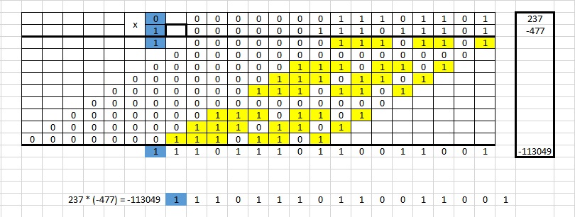

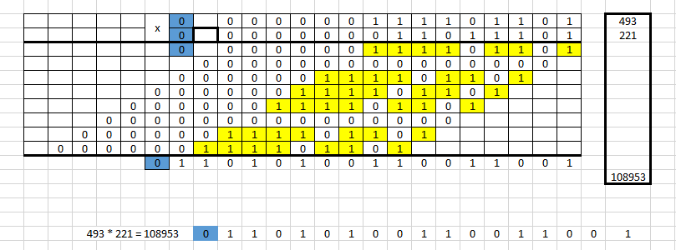

1. Використовуючи алгоритми машинного ділення виконати ділення двох чисел із вашого варіанту. В результаті ділення може залишитись остача, тому потрібно знайти остачу та виписати її, а також не забути визначити знак числа. Процес виписати детально та по крокам в таблиці у вигляді стовпчика. Числа обрати довільно, та представити у прямому коді, тому можна використовувати також і від’ємні числа. УВАГА! Число А має бути більшим за В.  
   Виконати дві процедури.

